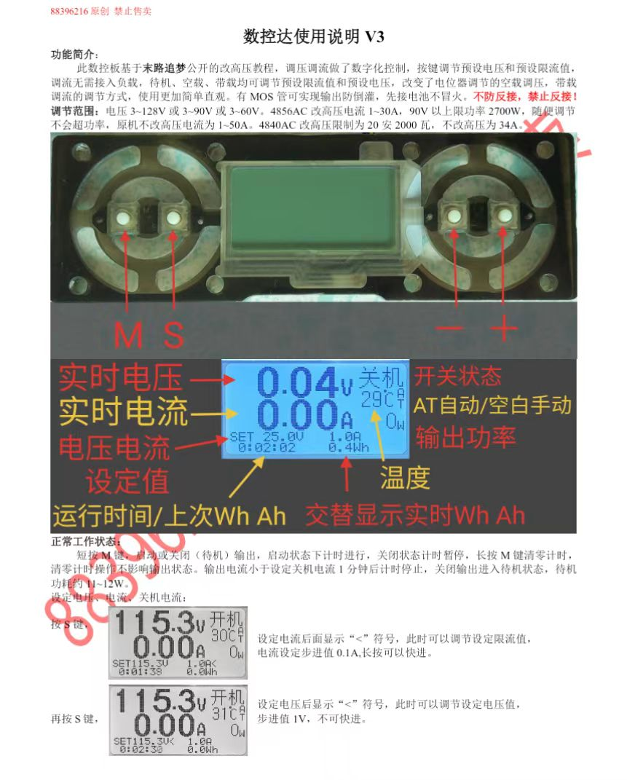注意：不是全新机，大多为九成新以上，基站拆机，不是每一台都是宛如新机，表面有些痕迹属正常情况，功能完全正常。

注意事项

禁止反接，进水 否则不予保修

在充电池前请先把充电器电压调到你电池的充满电压，然后在接入电池，注意接入电池后充电器显示的电压会变到你电池的电压伏数，电池随着充电时间，电压渐渐升高，快充满时电流慢慢下降，只到达到电池的满电电压，机器关闭输出，不在充电，进入待机状态

机器使用先插市电220V后约3秒左右机器显示有输出电压了在插电池端！

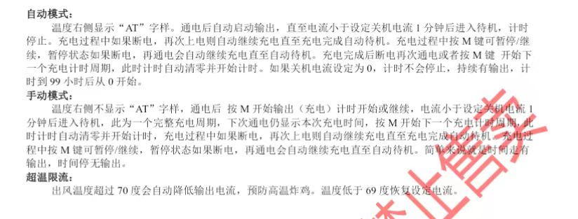充电器严禁进水严禁在异常潮湿环境使用!充电器是风机散热方式面板为进风口尾部为出风口禁止遮挡进出风道请保持良好的通风环境。

功能详细介绍

★电压3-128V，电流0-30a，并且电压、电流表最小分辨率达到0.1

★通过按键直接控制开关机，关机后功耗仅5-7W

★支持充满自动关机

★支持快充满的时候自动降流（增加电池使用寿命）

★支持充电安时数统计

★ 支持电池防倒灌，先插电池不打火

★ 支持风扇温控调速＋电流调速，电流增大风速增大

★软件有过压过流保护，电压电流稍有偏高即关闭输出，充电更安全

★更好的温控方案，充电器达到70度自动降流有效防止损

可调快速充电器，小牛充电器，九号充电器，航模充电器 锂电充电器，18650、磷酸铁锂、三元锂、钛锂等一切锂电池

自签收日开始，保修三个月，前三个月不收取费用免费维护，运费AA，超过3个月订单，运费，维修费用都需要自行承担

五星好评，带图评论20字，在增加一个月保修服务

售后：17692312832

1华为系列：最大充电电流30A 50A

4875G1 4850G2 蓝牙版 手调版 数控蓝牙版

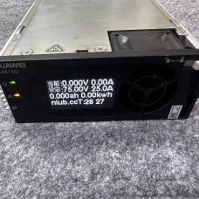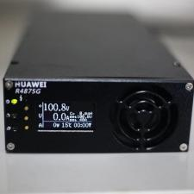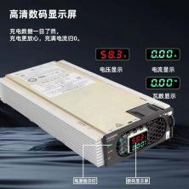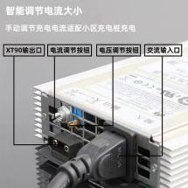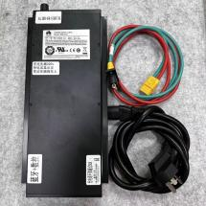

2台达系列：最大充电电流20-30A

4856AC 4840AC 手调版 蓝牙版

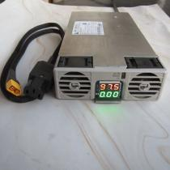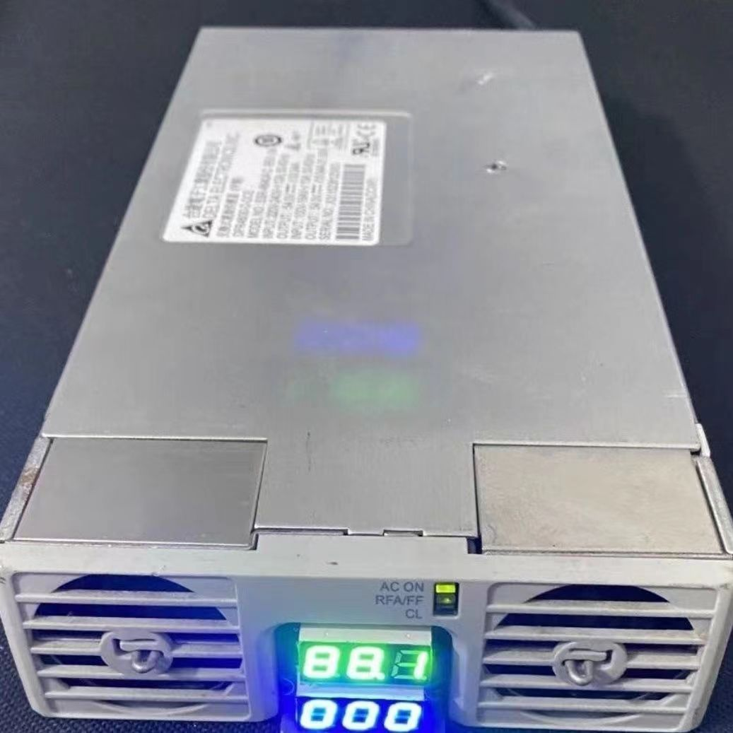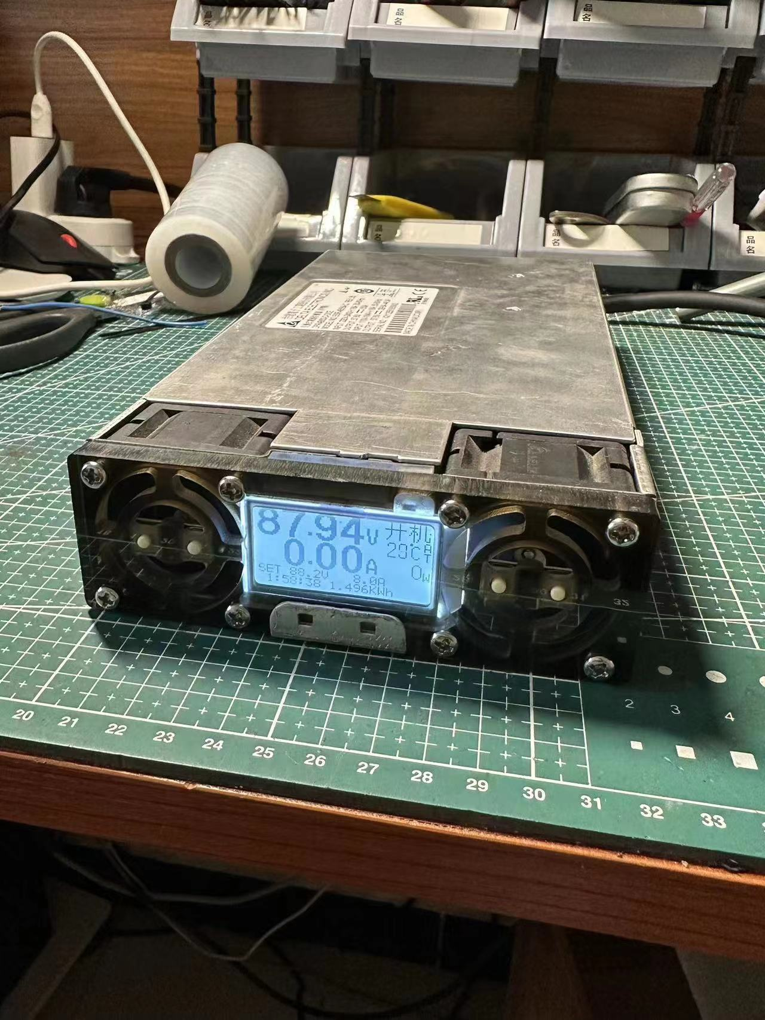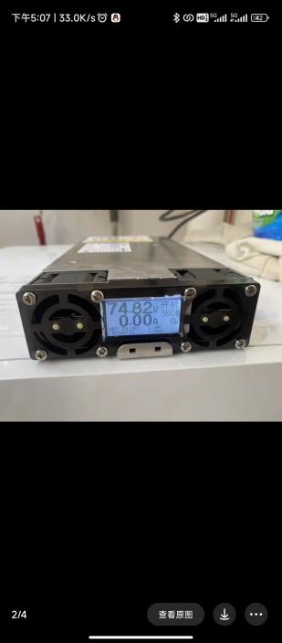

3英可瑞：最大充电电流40A

TR72-3500 蓝牙数控 彩屏 CNC 3D打印

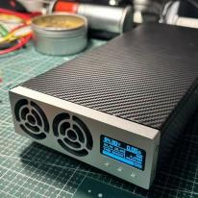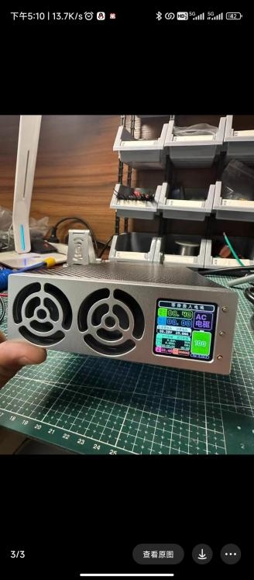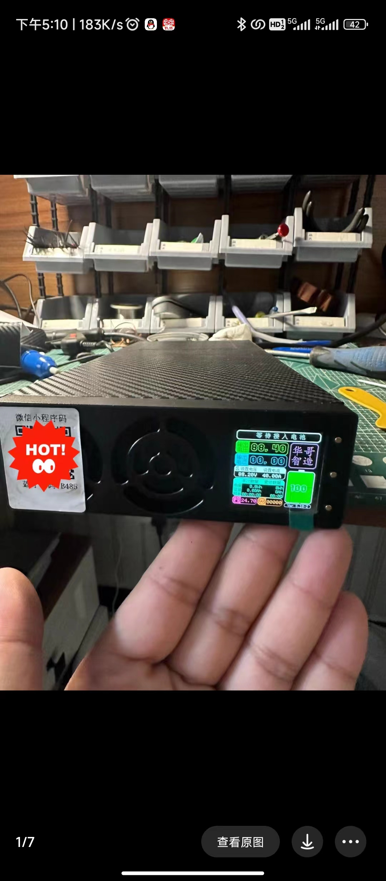

4珠江3004ad 手调版

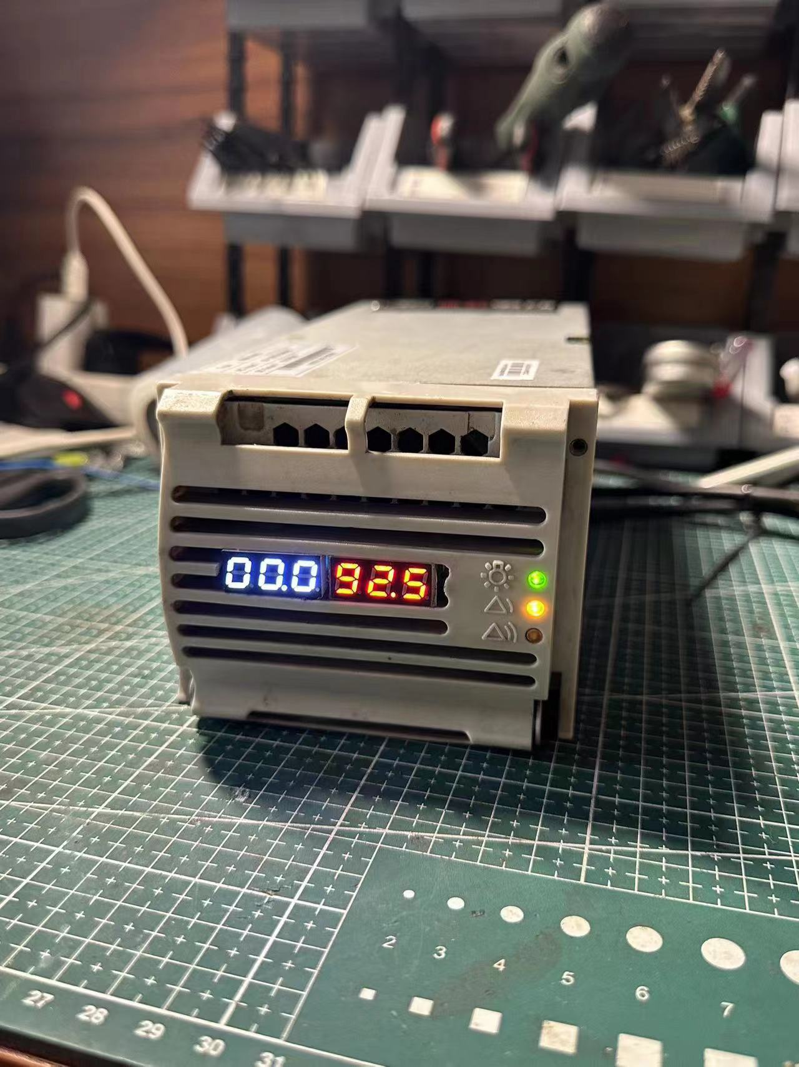最大充电电流30A

5中兴2400 v4.3版本 三代 四代 CNC

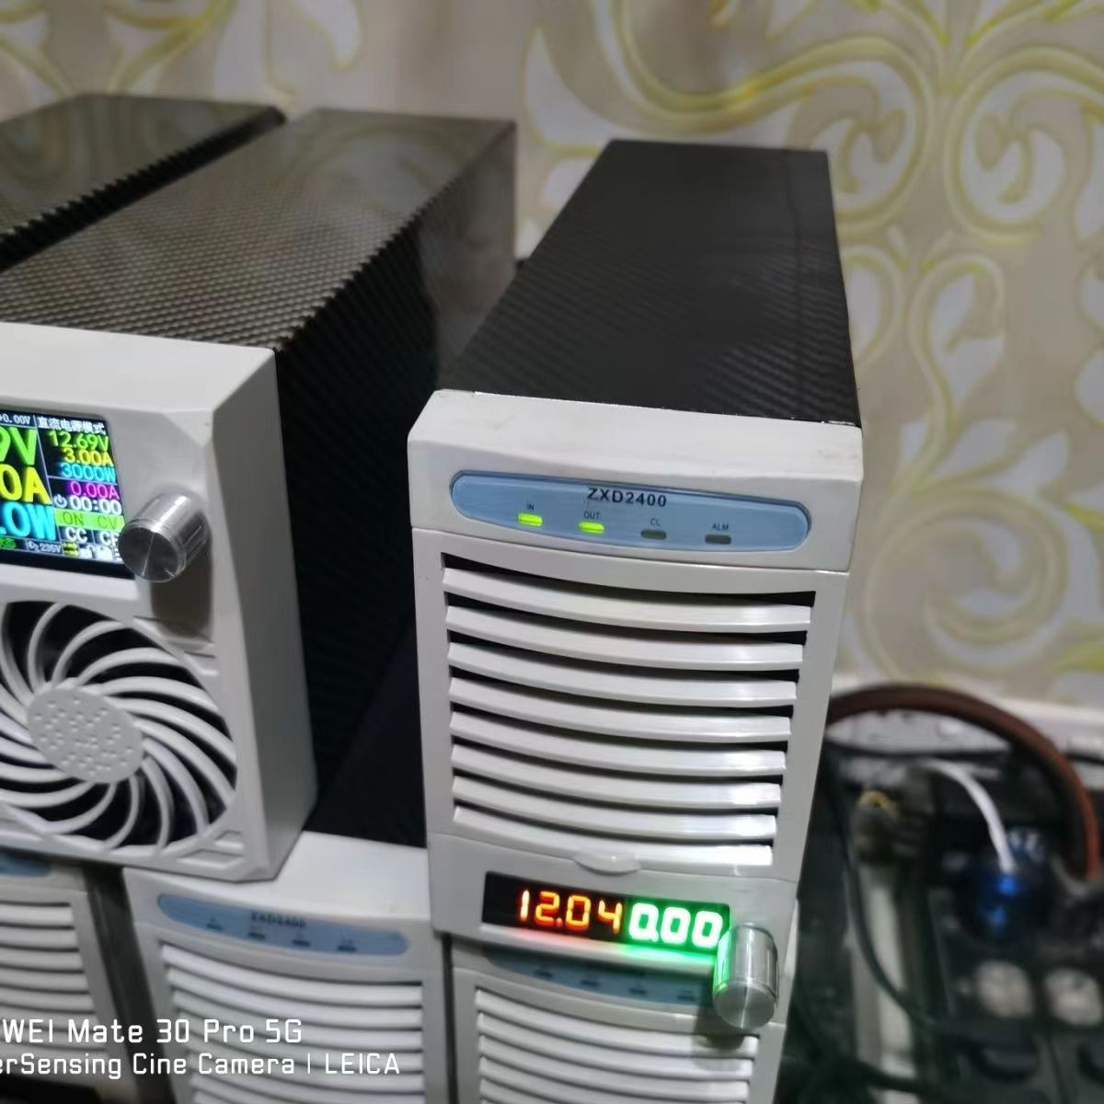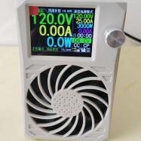最大电流25-50A